Stappenplan “E-Card Versturen”

Stap 1: Surf naar de website van Hallmark.
Open je internet browser (Firefox, Chrome of Explorer).  Typ in de adresbalk:  www.hallmark.be en duw op de entertoets. | 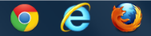 2 x klikken  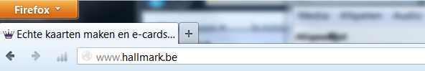
Stap 2: Open het programma om kaartjes te maken.
Klik bovenaan in het menu op ‘Kaarten’ en kies ‘E-cards’.

Stap 3: Kies je thema.
Rechts zie je een heleboel thema’s waar je uit kan kiezen. Klik bijvoorbeeld op het woordje ‘Moederdag’ om alle moederdagkaartjes te tonen.

Kies een kaartje en klik op ‘Kies deze e-card’.
Stap 4: Typ je tekst.
In het witte vak typ je je bericht.
Klik daarna op ‘Adres toevoegen’.
Stap 5: Voor wie is het kaartje bedoeld?
Klik op ‘E-mailadres toevoegen’.

Vul de voornaam, de achternaam en het e-mailadres van de ONTVANGER in.
Opgelet! Maak GEEN typfouten in het e-mailadres, anders komt je kaartje NIET aan!
Klaar? Klik op ‘Opslaan’.

Klik nu op ‘Volgende’.
Stap 6: Bekijk je kaartje en verstuur het!
Zet een vinkje onderaan in het vakje bij ‘Ik ga akkoord met de voorwaarden’.  Klik op de knop ‘Bekijken’.  Klik op de knop ‘Versturen’.  Vul jouw voornaam en achternaam in. Vul het e-mailadres van jouw klas in. Jij bent de ‘ZENDER’.  Klik op de knop ‘Versturen’. | 